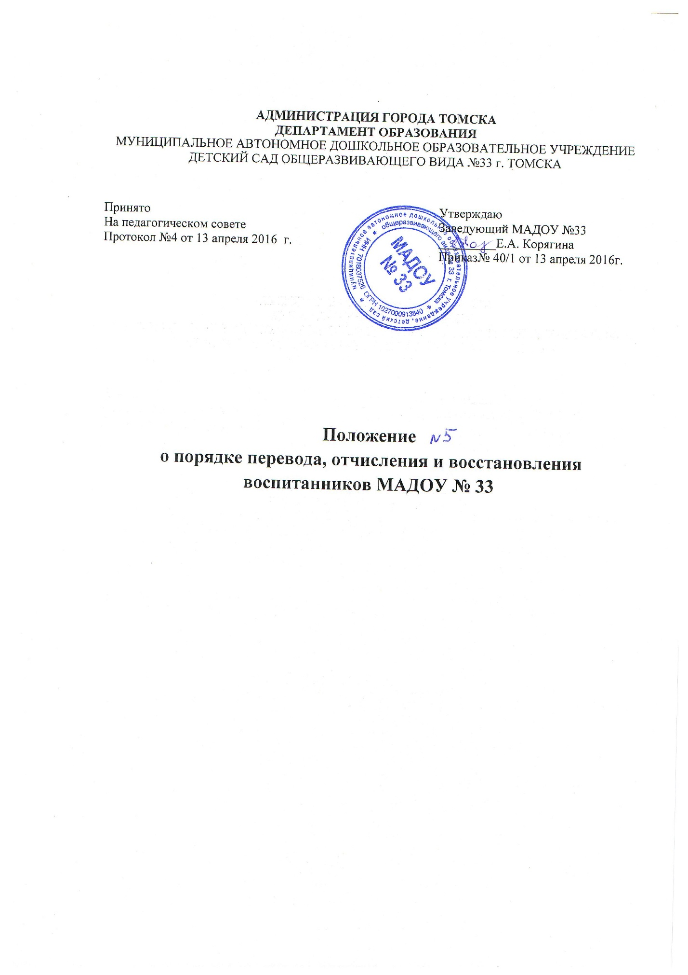

Положение о порядке перевода, отчисления и восстановления
воспитанников МАДОУ № 33

- Общие положения
1. Настоящее Положение о порядке перевода, отчисления и восстановления воспитанников МАДОУ № 33 (далее - Положение) разработано для МАДОУ № 33 на основании действующих нормативных правовых актов органов государственной власти Томской области и органов местного самоуправления Города Томска; законодательства
Российской Федерации.

2. Порядок и основания перевода воспитанников из группы в группу (внутри МАДОУ)
2.1. Ежегодно 1 сентября воспитанники переводятся в следующую возрастную группу (на
основании приказа заведующего о комплектовании на текущий учебный год).
2.2. Перевод воспитанников в следующую возрастную группу в течение учебного года допускается в исключительных случаях только с согласия или по заявлению родителей (законных представителей) приказом заведующего.
2.3. Перевод воспитанников в другую возрастную группу, без согласия родителей, на основании приказа заведующего допускается в следующих случаях:
- в летний период,
- по производственной необходимости
при условии отсутствия карантина в группах
2.4. Перевод воспитанника из группы кратковременного пребывания в группу полного дня
временно возможен в соответствии с распоряжением департамента образования администрации Города Томска от 01.04.2014 г. «О внесении изменений в приказ департамента образования от 10.11.2009 № 1009 «Об утверждении Положения о группах кратковременного пребывания детей в муниципальных дошкольных образовательных учреждениях города Томска».
2.4.1. На время длительного отсутствия воспитанников, посещающих группы, полного дня, могут быть переведены воспитанники, посещающие группы кратковременного пребывания, по письменному заявлению родителей (законных представителей) на основании приказа заведующего.
2.4.2. В приказе заведующего отражается фамилия, имя, отчество ребенка, на чьѐ место переводится ребенок из группы кратковременного пребывания и сроки перевода.
2.4.3. С родителями (законными представителями) заключается дополнительное соглашение к договору (вносятся изменения в пункт оплаты за посещение детского сада и в пункт времени пребывания ребенка).

3. Порядок и основания отчисления (выбытия) воспитанников
3.1. Основанием для отчисления воспитанника из МАДОУ является заявление родителей (законных представителей) об отчислении ребенка с указанием причины выбытия. На основании приказа заведующего воспитанник отчисляется из МАДОУ.
3.2. Выбытие детей из МАДОУ осуществляется в порядке, определенном действующем законодательством Российской Федерации, нормативными правовыми актами органов государственной власти Томской области и органов местного самоуправления Города Томска.
3.3. Основанием для отчисления воспитанника из МАДОУ на основании приказа заведующего может быть:
3.3.1. медицинское заключение о состоянии здоровья ребенка, препятствующего его дальнейшему пребыванию в МАДОУ;
3.3.2. оставлением МАДОУ детьми в связи с его окончанием и переходом для продолжения обучения в общеобразовательное учреждение.
3.4. Отчисление воспитанников регистрируется в Книге учета движения детей не позднее 5 дней после отчисления ребенка из МАДОУ.
3.5. Направления воспитанников (за исключение случаев отчисления в связи с переводом воспитанника в другое ДОУ г. Томска) хранятся в архиве в МАДОУ № 33 - 5 лет.

4. Порядок и основания восстановление воспитанников в МАДОУ.
4.1. Восстановление воспитанников, отчисленных из МАДОУ, осуществляется при наличии в МАДОУ свободных мест, на основании имеющегося направления (находящегося в архиве МАДОУ №33), выданного департаментом образования администрации Города Томска и письменного заявления родителей (законных представителей).

5. Заключительные положения
5.1. Спорные вопросы, возникающие между администрацией МАДОУ и родителями (законными представителями) воспитанника при переводе, отчислении и восстановлении воспитанников могут решаться совместно с Комитетом по дошкольному образованию г. Томска.
5.2. Настоящее Положение вступает в силу после его утверждения приказом заведующего
МАДОУ.
5.3. Срок действия настоящего Положения не ограничен. Положение действует до принятия нового.

